**Priprema za vannastavnu aktivnost u osnovnom obrazovanju koja implementira razvoj ključnih kompetencija**

**Škola: Osnovna škola** "Radoje Čizmović" iz Ozrinića

**Ime/na i prezime/na nastavnika:** Milica Jelić

|  |  |
| --- | --- |
| **1. Predmet/predmeti, integrisana nastava, Vannastavna/vanškolska aktivnost:** | **Sekcija - Mladi Eko reporteri(***Young Reporters for the Enviroment*  **- Vanškolska aktivnost (terenska nastava))** |
| **2. Tema** (za projekt/ integrisanu nastavu/ aktivnost) /  **Obrazovno/ vaspitni ishod** (za predmet)**:** | **Moja planeta u jednoj fotografiji**  (#YreStayHome – Izazov tokom pandemije COVID 19)  **OVI**  **Očuvanje ekološke stabilnosti prirode, količine i kvaliteta prirodnih bogatstava** |
| **3. Ishodi učenja**  (iz službenog programa za određeni predmet) | S obzirom da se radi o vannastavnoj aktivnosti, nije primjenjivo |
| **4. Ključne kompetencije**  (aktivnosti učenika i oznaka ishoda učenja KK čijem se postizanju doprinosi kod učenika) | **1.Kompentencija pismenosti**  - pri pisanju eko-poruka i tekstova (1.1.1.)i (2.1.7.)  - pri poštovanju ljudi, ako se i oni fotografišu, vodi računa da ne povrijedi emocije drugih (1.1.11.)  - pri prezentovanju fotografija, eko poruka i tekstova kao i pri davanju povratnih informacija drugima koji prezentuju (2.1.10.)  **2. Kompetencija višejezičnosti**  - pri korištenju izvora informacija ili pri izradi i prezentovanju eko poruka i tekstova na stranom jeziku na nivou A1 ZEROJ-a (1.2.1.) i (2.2.1.) uz poštovanje jezičkog i kulturnog identiteta (1.2.5.) i (2.2.5.)  **3. Matematička i kompetencija u nauci, inženjerstvu i tehnologiji**  - pri fotografisanju prirode, živog i neživog svijeta (2.3.4.) i upornosti za dobijanje što kvalitetnijih fotografija (1.3.11.)  **4. Digitalna kompetencija**  -pri naprednom pretraživanju čuva i koristi informacije i sadržaje u digitalnom obliku (1.4.1.) i (2.4.7.)  - pri stvaranju digitalnih fotografija uz korišćenje digitalnih uređaja, aplikacija i jednostavnih softvera za kreiranje, obradu, adaptaciju i spremanje teksta, slike, videa i drugih digitalnih sadržaja (1.4.9.) i (2.4.8.)  **5. Lična i društvena kompetencija i kompetencija učiti kako učiti**  - razmišljanjem i pripremom za izradi fotografija (1.5.3.) i (1.5.4.)  - samovrjednovanjem fotografisanih fotografija(2.5.11.) i davanjem povratne informacije o fotografijama svojim kolegama (2.5.12.) i (2.5.15.)  **Građanska kompetencija**  - Uočavanjem detalja iz okruženja pri fotografisanju (1.6.5.) i (2.6.5.)  - Učestvovanjem u društveno korisnim aktivnostima na nivou razreda i škole (1.6.9.) i (1.6.16.), (2.6.9.) i (2.6.16.)  **7. Preduzetnička kompetencija**  -Pri osmišljavanju fotografija iz sopstvene neposredne okoline uz podršku i njihovog stvaranja (1.7.1.) i (1.7.6.) uz poštovanje etičkih aspekata i principa održivog razvoja (2.7.3)  **8. Kompetencija kulturološke svijesti i izražavanja**  - pri razvoju estetskog i umjetničkog aspekta fotografija (1.8.5.), (2.8.2.) i (2.8.4.) |
| **5. Ciljana grupa** | Učenici od I - IX razreda |
| **6. Broj časova i vremenski period realizacije** | April mjesec (6 časova) |
| **7. Scenario -** strategije učenja i njihov slijed, iskazan, kroz  **aktivnosti učenika** | Pripremne aktivnosti  **Priprema za terenski rad i korišćenje potrebne opreme**  - Učenici od nastavnice dobijaju radni list s detaljnim uputstvima za rad (cilj, mjesta terenske nastave, zadacima i aktivnostima koje trebaju obaviti).  - Učenici pripremaju potrebni materijal za fotografisanje  ***Tok*  aktivnosti**  Zadatak za rad kod kuće: **Prikažite nam vaše viđenje planete Zemlje kroz jednu fotografiju.**  1. Učenici izvršavaju zadatak uz praćenje, podršku i povratne informacije nastavnice tokom rada putem sedmične ZOOM aplikacije i na osnovu učenikovog izvještavanja.  2. Učenici predstavljaju snimljene fotografije i uz samoprocjenu izvještavaju o odrađenim zadacima.  3. Međusobno afirmativno komentarišu fotografije i pojedinačne zaključke slijedom opažanja pri fotografisanju. Raspravljaju i donose zaključke o zapaženom u prirodi tokom posmatranja prirode i fotografisanja.  4. Pišu propratne tekstove i Eko poruke za objavljivanje u časopisima na fb str.škole, ličnom blogu škole na YREHUB.  5. Prevode tekstove na engleski jezik i objavljuju ih. |
| **8. Nastavni materijali za podučavanje i učenje** | **Radni list s uputstvima** |
| **9. Potrebna materijalna sredstva**  (uključujući troškovnik, ako je potrebno obezbjediti finansijska sredstva) | Fotoaparat  Smart telefon  Računar  Digitalni alati za obradu i čuvanje fotografija, obradu teksta, objavljivanje na društvenim mrežama |
| **10. Očekivani rezultati**  (mjerljivi i dokazljivi, koji proističu iz definiranih aktivnosti) | - Izrađene i prezentovane fotografije detalja iz prirode koji su  adekvatni za zadatu temu  - Izvršena objektivna samoprocjena kreiranih fotografija  - Iskazane afirmativne povratne informacije prilikom  kolegijalnog opažanja fotografija  - Izrađena PPT sa prikupljenim fotografijama  - Izrađene eko poruke uz fotografije  - Izrađeni tekstovi na osnovu posmatranja prirode prilikom  fotografisanja  - Objavljene fotografije, eko poruke i tekstovi na društvenim  mrežama |
| **11. Opis sistema vrednovanja** | **Tehnike:** prezentovanje fotografija, eko poruka i tekstova na osnovu opažanja u prirodi (na lokalnom, regionalnom i globalnom nivou), samoprocjena, kolegijalno opažanje, opisna evaluacija nastavnika učeničkih radova    Svi učenici izradili fotografije na zadatu temu uz dogovorene kriterijume uz prateću eko poruku i/ili tekst sa zaključcima opažanja u prirodi – **izvrsno**  90% učenika izradili fotografije na zadatu temu uz dogovorene kriterijume uz prateću eko poruku i/ili tekst sa zaključcima opažanja u prirodi - **vrlo uspješno**  80% učenika izradili fotografije na zadatu temu uz dogovorene kriterijume uz prateću eko poruku i/ili tekst sa zaključcima opažanja u prirodi – **uspješno**  70% učenika izradili fotografije na zadatu temu uz dogovorene kriterijume uz prateću eko poruku i/ili tekst sa zaključcima opažanja u prirodi - zadovoljavajuće |
| **12. Evaluacija** | *sprovodi se nakon implementacije pripremljene pripreme u odnosu na zadani opis sistema vrednovanja (uz dokaze, samoevaluacijski obrazac, analizu evaluacijskih listića za učenike)* |

**Radni list s uputstvima za učenike**

* Zadatak je da budete Eko – reporteri naše Eko – škole i da zabilježite najljepši dio prirode iz vašeg okruženja, ono što se vama dopada i smatrate da bi moglo da predstavi na pravi način planetu Zemlju i život na njoj.
* Dio prirode mogu biti vaše obrađene bašte, vrtovi, brda u vašem okruženju, zalazak Sunca, životinje i njihovi mladunci, pupoljak na grani, bubamara na listu...nešto što nijesmo do sad vidjeli a čini našu planetu i život na njoj, lijepim. Prepuštamo vašoj mašti i kreativnosti da odgovorite na ovaj zadatak.

Tokom fotografisanja, potrebno je držati se sljedećih uputstava:

* ne treba zumirati, već se približiti objektu
* potrebno je strpljivo sačekati pravi trenutak i fotografisati
* ako fotografija treba da obuhvati i ljude (a posebno djecu), potrebno je dobiti dozvolu za fotografisanje i/ili distribuiranje fotografije
* možete napisati i Eko poruku uz obrađenu fotografiju...

**Prilog**

**Napomena:** Prezentaciju, u kojoj su objedinjene sve fotografije učenika, možete naći na sljedećem linku

[**https://yrehub.global/2020/05/05/my-planet-in-one-photo/**](https://yrehub.global/2020/05/05/my-planet-in-one-photo/)

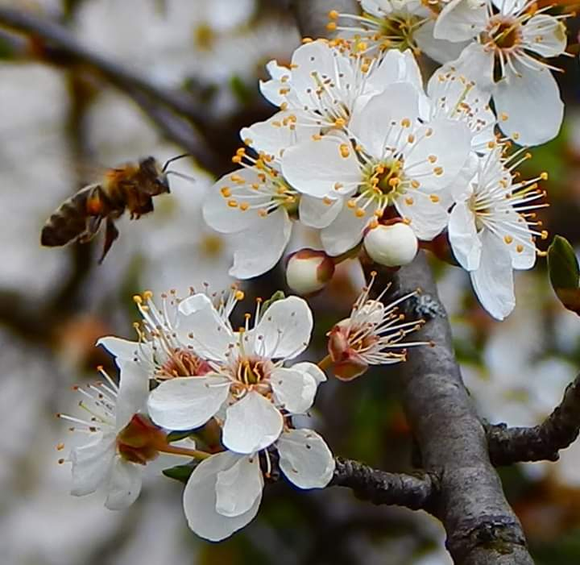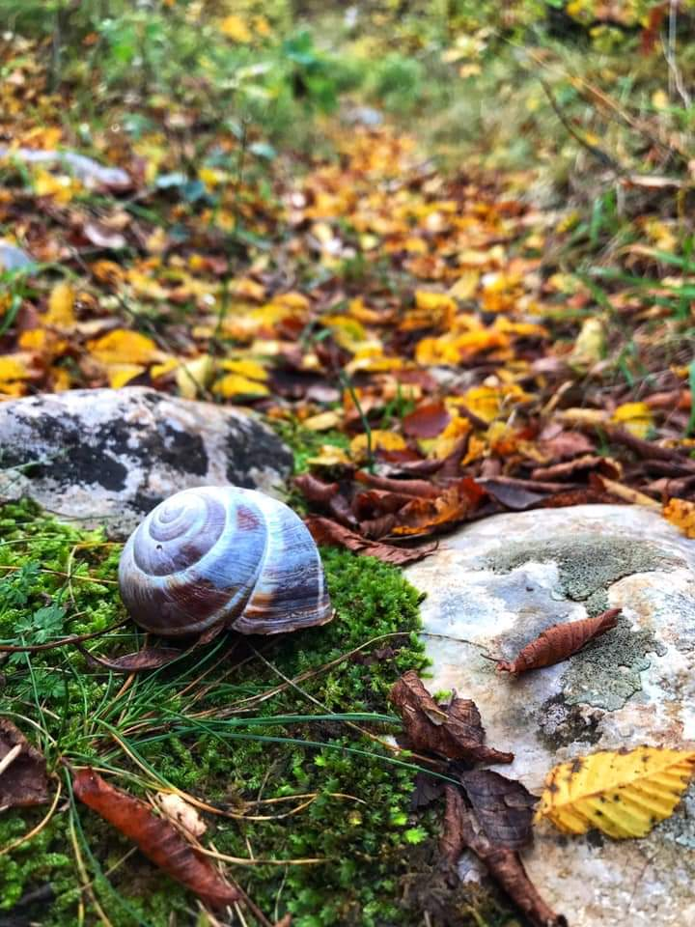

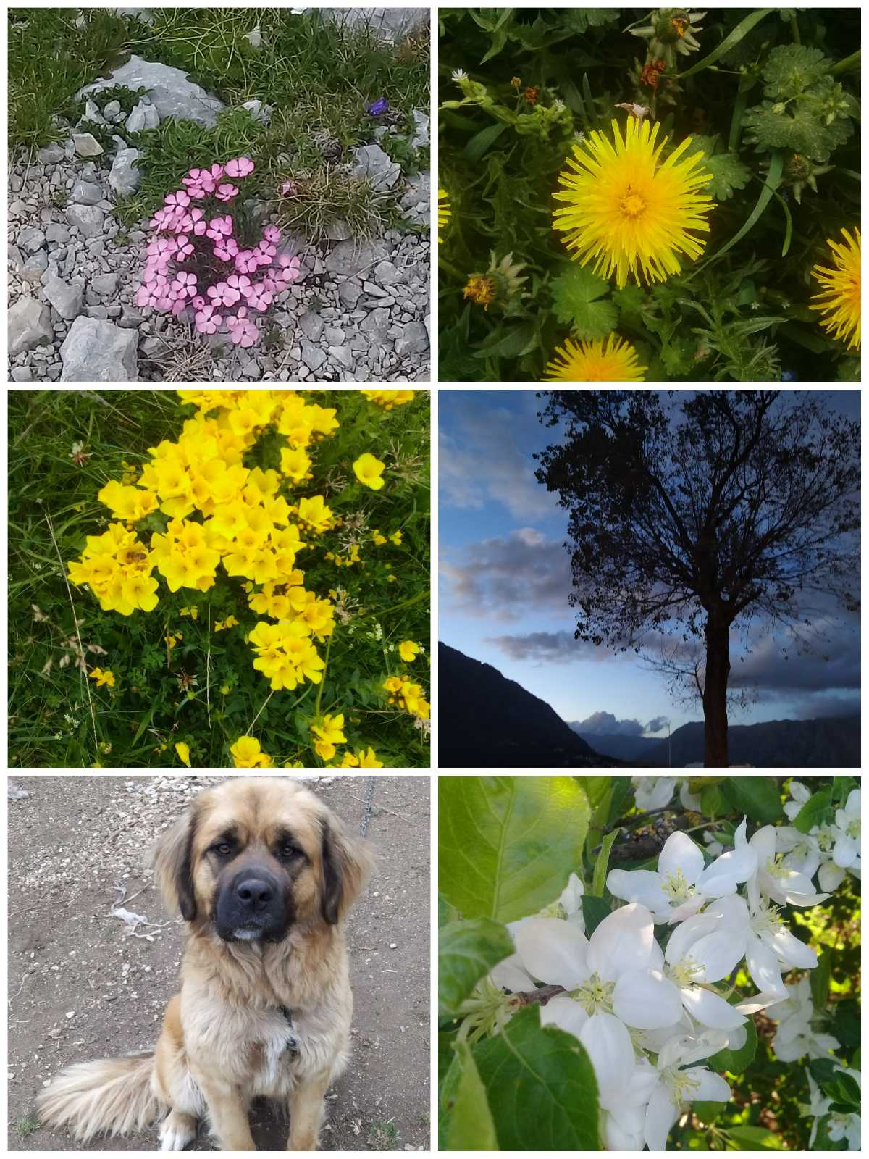

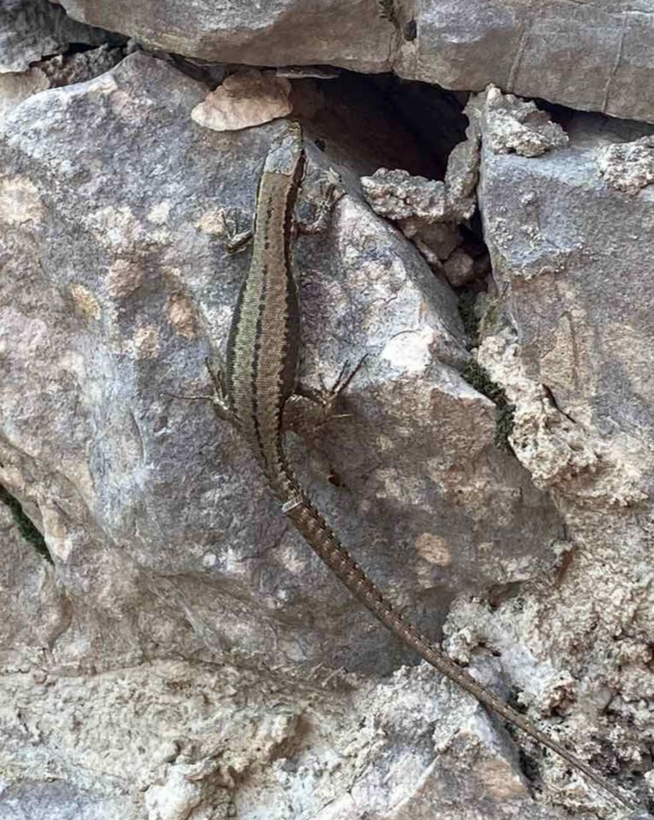 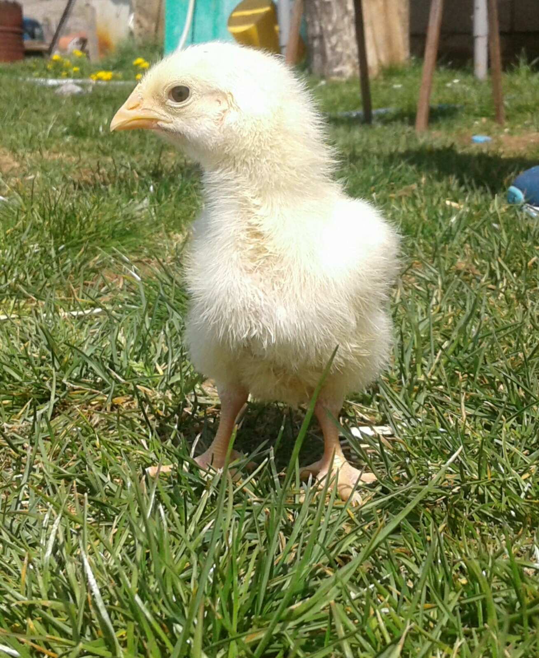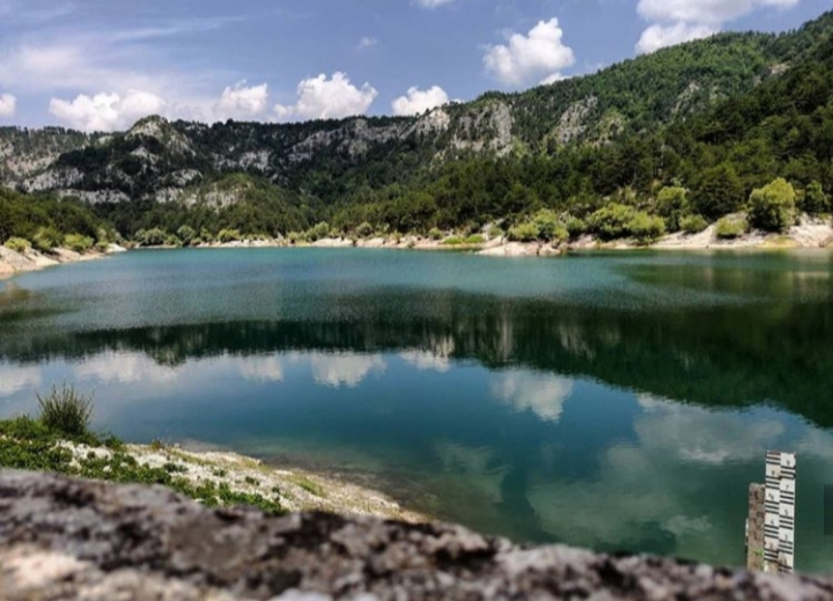 A